**ОТЧЕТ ПО Л.Р №6**

ЗАДАНИЕ 1

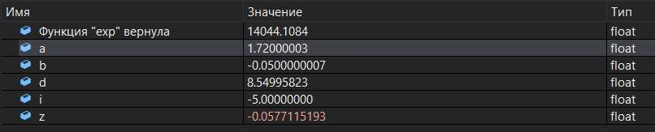

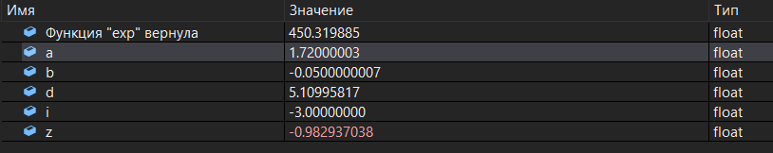

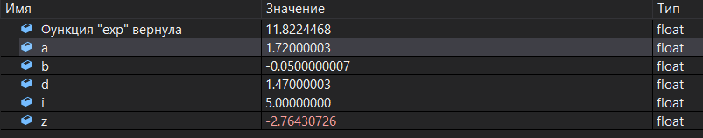



ЗАДАНИЕ 2

